

KWALITEITSBEOORDELING 2018
EERSTEGRAADSLERAREN OPLEIDINGEN (MASTERS) (NEDERLANDS, ENGELS, FRANS, ECONOMIE, GESCHIEDENIS, WISKUNDE)

TIJDPAD

OPLEIDINGSACCREDITATIE NVAO
Standaard 1 t/m 4

MIDTERM REVIEW

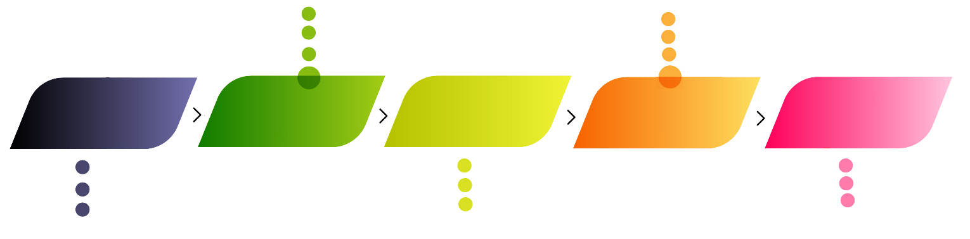

2024
2022
2018
20228
2015

BEOORDELING DOOR EXTERN PANEL Standaard 2 & 3 (tijdens de midterm review)
Opleidingsaccreditatie NVAO
Standaard 1 & 4
CONTEXT
MIDTERM REVIEW

De eerstegraadslerarenopleidingen hebben ervoor gekozen de beoordeling van standaard 2 en 3 door het externe panel van de midterm review in 2022 te publiceren . In dit document treft u de bevindingen. Op de webpagina www.hva.nl/kwaliteit staat meer achtergrondinformatie over het accreditatiestelsel en het experiment instellingsaccreditatie met een lichtere opleidingsaccreditatie.

GESPREKSPARTNERS

De betrokken panelleden voldoen aan de eisen gesteld in The Standards and Guidelines for Quality Assurance in the European Higher Education Area (ESG), zijn onafhankelijk en hebben daartoe een onafhankelijkheidsverklaring ondertekend. Ook zijn ze zorgvuldig omgegaan met de aangeleverde documenten en gegevens. De panelleden hebben tijdens de midterm review gesproken met de verschillende gesprekspartners, waaronder het opleidingsmanagement, docent/ onderzoekers, studenten, alumni en vertegenwoordigers van het werkveld.

VOORBEREIDING

Ter voorbereiding op de beoordeling van standaard 2 en 3 zijn een aantal stappen genomen:
1. Het opleidingsteam heeft een zelfevaluatie uitgevoerd en deze aan het panel gestuurd ter voorbereiding. De zelfevaluatie had de vorm van een podcast;
2. Op 20 april 2022 heeft een locatiebezoek plaatsgevonden;
3. Aan het eind van de dag heeft het panel een korte mondelinge terugkoppeling gegeven;
4. Het panel heeft haar definitieve bevindingen in juni 2022 in een rapport gedeeld met het opleidingsteam.

GESPREKSONDERWERPEN

De dag startte me feedback vanuit het panel na het lezen van alle documenten. Vervolgens is het gesprek gevoerd over drie generieke thema’s die zijn aangedragen door de opleidingen: de VOS-lijn, Persoonlijke leerpaden (flexibilisering) en samenwerking werkveld. Daarnaast hebben de opleidingen in clusters van twee opleidingen per gesprek parallel hun opleidingsspecifieke vragen aan de desbetreffende vakexperts kunnen stellen.

UITKOMSTEN

Het panel heeft op grond van de gesprekken en de onderliggende documentatie een onderwijsleer-omgeving gezien die voldoet aan basiskwaliteit. Verder kwalificeert het panel op grond van de gesprekken en de onderliggende documentatie de toetsing als adequaat. Het panel heeft onderstaande sterke punten genoemd.

Standaard 2 (Onderwijsleeromgeving):
- De beoogde leerresultaten zijn adequaat vertaald in leerdoelen en curriculumonderdelen.
- De opleidingen hebben een vakinhoudelijk sterk programma met een logische koppeling tussen en integratie van onderzoek en vakdidactiek.
- Het panel waardeert de variatie/ differentiatie in de manier waarop lesstof wordt aangeboden. De ELO speelt hierbij een goede rol.
- De VOS-lijn is iets waar de opleidingen trots op mogen zijn. Deze wordt met grote zorg ontwikkeld rondom actuele uitgangspunten
- In de opleidingen is veel aandacht voor de studeerbaarheid van het programma.
- De docententeams zijn vakinhoudelijk zeer deskundig en bevlogen
Standaard 3 (Toetsing)
- Het systeem van toetsing is gedegen en ziet er op papier mooi uit. Er zijn mooie uitgangspunten voor de toetsing, duidelijke rubrics en een grote diversiteit aan toetsen.
- De borging via het landelijk netwerk ziet het panel als een sterk punt.

AANBEVELINGEN

Het panel heeft de onderstaande aanbevelingen meegegeven aan de opleiding.

Standaard 2 (Onderwijsleeromgeving):
- Zorg dat de verschillen tussen de opleidingen in de VOS-lijn niet te groot worden. De kracht zit juist in een zekere mate van uniformiteit en samenwerking.
- Zorg binnen de opleidingen voor meer samenwerking tussen de vakinhoudelijke en vakdidactische secties en zorg voor meer samenwerking over de opleidingen heen. Dat is de manier om de opleidingen verder te versterken en door te ontwikkelen.
- De opleidingen kunnen de impact van hun ambities op het gebied van grootstedelijkheid en diversiteit vergroten door docenten de kans te geven om zich hier nog verder/ dieper in te equiperen. Ook nodigt het panel de opleidingen uit om na te gaan of de docententeams al divers genoeg zijn of dat er nog stappen te zetten zijn om de diverse context goed over te kunnen brengen aan studenten.
- Durf eisen te stellen aan het werkveld en houd de scholen dichtbij. Betrek ze bij je opleiding en haal daar input op, met name bij de ontwikkeling van de VOS-lijn.

Standaard 3 (Toetsing):
- Het panel ziet kansen om meer samen op te trekken met het werkveld in de verschuiving van de focus op het product naar proces en de verschuiving van toetsing als summatief gegeven naar meer aandacht voor de formatieve rol die toetsing kan vervullen. Zo kunnen rubrics samen ontworpen worden en kan worden gekeken hoe de ontwikkeling van de student richting de onderzoekende houding en de bijbehorende rol als innovator hand in hand kunnen gaan met de ontwikkeling waar de school mee bezig is.
VERVOLG

Het opleidingsteam heeft de gesprekken met het panel gewaardeerd. De bevindingen worden gebruikt bij de verdere ontwikkeling van de opleiding en in aanloop naar het visitatieproces in 2023-2024.

Per 1 september 2018 is een experiment gestart dat uitgaat van instellingsaccreditatie met lichtere opleidingsaccreditatie. De HvA is één van de hoger onderwijsinstellingen die deelnemen aan dit experiment. Voor opleidingen die deelnemen aan de pilot geldt dat de Nederlands Vlaamse Accreditatieorganisatie (NVAO) voor behoud van accreditatie alleen de standaarden 1 (Beoogde leerresultaten) en 4 (Gerealiseerde leerresultaten) beoordeelt. Voor de beoordeling van de standaarden 2 (Onderwijsleeromgeving) en 3 (Toetsing) geldt dat de uitkomsten openbaar gemaakt worden zonder betrokkenheid van de NVAO. Dat gebeurt middels dit document op www.hva.nl/kwaliteit. De eisen aan panelsamenstelling in het kader van het experiment zijn gelijk aan de eisen voor de midterm review van de Hogeschool van Amsterdam
Zie: https://www.nvao.net/files/attachments/.89/Beoordelingskader_accreditatiestelsel_hoger_onderwijs_Nederland_2018.pdf
Het rapport is op te vragen bij de betreffende opleiding

